Муниципальное бюджетное дошкольное образовательное учреждение
«Центр развития ребенка – детский сад № 43»

Музыкально - тематическое мероприятие
«Навруз – Байрам»
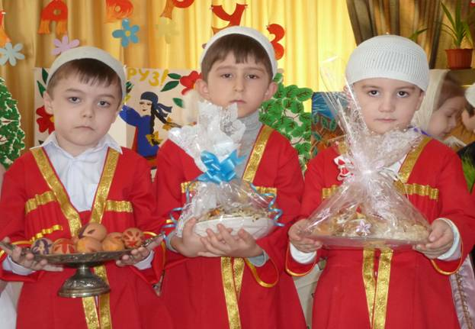

Выполнила:
Воспитатель МБДОУ № 43 Вагабова Г.Д.

В день весеннего равноденствия, 22 марта, в Дагестане отмечают один из любимых праздников - Навруз-Байрам. В этот день звучат музыка и танцы, а главным атрибутом праздника становится накрытый различными яствами стол, на котором обязательно должна быть проросшая пшеница. История Навруза уходит корнями в древние времена, еще в эпоху огнепоклонничества. По преданию, зеленые ростки пшеницы символизируют пробуждение земли и начало новой жизни.

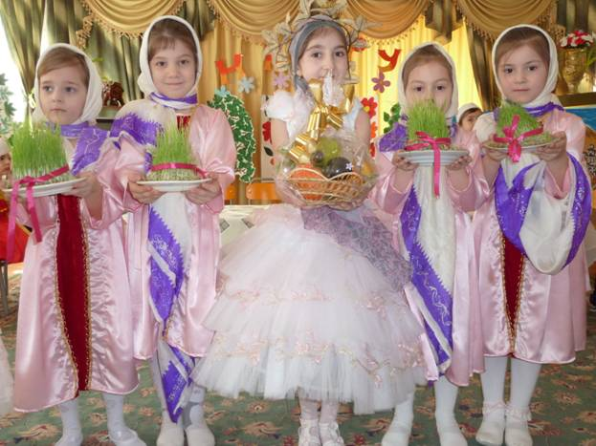

Кульминация праздника - ритуальный костер. Ему издавна придавалось особое магическое значение, огонь считался символом очищения. Вечером 21 марта костры жгли во многих селах Дагестана, при этом, чтобы оставить все невзгоды в прошедшем году, надо было перепрыгнуть через огонь.

Сценарий праздника «Навруз-Байрам»

Программное содержание

- Продолжать воспитывать любовь к родному краю. Расширять
представления детей о народном празднике. Воспитывать
интерес к изобразительному искусству.

- Учить детей петь несложные песни в удобном диапазоне,
исполняя их выразительно и музыкально, правильно передавая
мелодию (ускоряя, замедляя звучание).

- Выполнять танцевальные движения выразительно и
ритмично (ковырялочка). Использовать подвижную игру для
формирования координации движений.

4. Репертуар
1. Песня «Приезжайте в Дагестан»
2. Песня «Горный край»
3. Танец «Акушинка»
4. Общий танец «Разноцветная игра»
5. Перетягивание каната

Ход праздника
Дети под звучание дагестанской народной музыки входят парами в зал. Впереди идут девочки с бубнами и веточками в руках. Веточки украшены конфетами и разноцветными ленточками. Дети обходят зал и становятся полукругом. Воспитатель поздравляет всех собравшихся с праздником.

Ребенок: Дома у нас большие,
Окна золотые,
С днем Навруза – днем Весны –
Мы поздравить вас пришли,
Ассаламу алейкум!

Ребенок: В доме этом все девицы,
Как одна румянолицы,
Рукава их длинны
И слова их умны.
С днем Навруза – днем весны –
Мы поздравить вас пришли,
Ассаламу алейкум!

Ребенок: Да развеется тоска,
Да просеется мука,
А мука у нас бела,
Испечете вы пирог.
Нам отрежете кусок.
С днем Навруза – днем весны –

Мы поздравить вас пришли,
Ассаламу алейкум!
(Из кумыкского народного фольклора).

Воспитатель: Дагестан знает разнообразные старинные праздники, идущие от традиций и связанные с древними обычаями. Главным во все времена был праздник «Первой борозды». Праздник этот состоит из двух частей – обрядовой вспашки поля плугом в 2-3 борозды и засевании. Мы всех гостей приглашаем на праздник «Первой борозды».

Ребенок 1. Пришел Навруз, пришла весна
Пустыня ярко расцвела
Все рады празднику вокруг
И каждый здесь и брат и друг.

Ребенок 2. Праздник радостно встречаем
Мы в республике родной
Поздравляем , поздравляем
Всех с Наврузом и весной.

Ребенок 3. В гости к нам Навруз пришел
Всем нам стало хорошо
Мы танцуем и поем,
Дружно, весело живем.

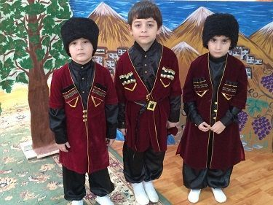

Исполняется песня «Приезжайте в Дагестан».
Дети садятся на стульчики.

Ребенок: Праздник «Первой борозды» в даргинских аулах в старину называли «кIубахрули». Этот праздник труда является массовым, радостным, народным праздником.

Ребенок: Лакский аул Кулушац разделен на 2 части ручьем. В старину праздник первой борозды проводили по очереди то одна половина аула, то другая. Старики помнят древний заговор «хъу дюхъаннав, шта оюхъаннав». («Пусть будет богатый урожай, пусть будет много овец и скота, пусть будет много пчел и меду»).
Ребенок: В Южном Дагестане издавна существует старинный народный праздник цветов – Яран-сувар – праздник наступления весны, праздник обновления природы. Вечером у каждого дома разжигают большие костры, через которые прыгают члены семьи. В огонь нельзя плевать,долго смотреть на пламя: оно может ударить («ягъун», сжечь, опалить, притупить зрение.

В зал забегает с шумом и музыкой пешавар (ряженый).

Пешавар: Ассаламу алейкум! С праздником!

Дети: Ваалейкум ассалам!

Воспитатель: Пешавар, оставайся с нами, будь гостем на нашем празднике.
Ребята, праздник «Первой борозды» - это игры, веселье, соревнования. Самому достойному будет предоставлено право проложить первую борозду. Следить за порядком во время соревнований и эстафет будет наш гость Пешавар.
Общий танец «Разноцветная игра».

Воспитатель: А сейчас мы посмотрим, кто сильнее.

Проводится соревнование «Перетягивание каната».

Ребенок: Весна надела свой наряд,
Он весь тюльпанами расшит
Цветы алеют как заря,
Пчела за медом к ним спешит.
Сияют зеркала – пруды,
Как будто небо надо мной
Весна, какая радость ты!
Как ты прекрасен, край родной!

Ребенок: Здравствуй, милая весна,
Ты душиста и ясна
Зеленеют лес и луг
Так красиво все вокруг!
И зовет тепло лучей
На прогулку всех детей.
Ребенок: Мы зовем к себе тех,
Кто любит танцы, веселье и смех.
Дружно зиму провожай,
Будет летом урожай!
Девочки исполняют танец «Акушинка».

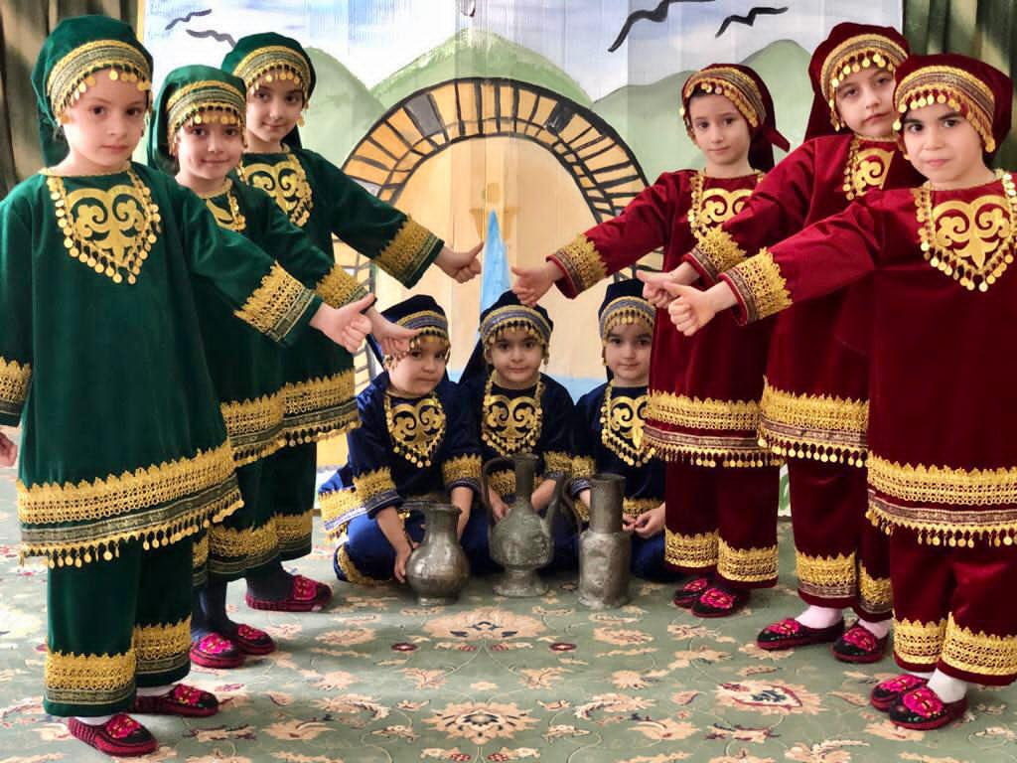

Воспитатель: Как красиво девочки танцевали. Какие умницы! Посмотрите скорее, какие ловкие у нас мальчики-джигиты. Проводится Дагестанская игра «Подними платок».

Воспитатель: Молодцы, ребята, настоящие джигиты. Ребята, в дни праздника «Навруз»дагестанский народ заклинал.
Дети по очереди произносят заклинания.
1. Да уродит земля.
2. Да будут густыми всходы.
3. Да умножатся овцы у тех, кто их имеет.
4. Да умножатся коровы у тех, у кого они есть.
5. Да не будет засухи.
6. Да будет достаточно солнца и осадков.

Воспитатель: Вот сколько заклинаний мы с вами вспомнили. Вот вышли наши силачи. Они сейчас будут мериться силой. Проводится соревнование.

Воспитатель: Вот и определились претенденты на главное соревнование. Самому достойному будет оказана честь проложить первую борозду. После соревнования тракторист на машине «прокладывает» первую борозду. Перед машиной идут музыканты, за машиной раскручивается борозда и девочка «бросает» в борозду зерна.

Ребенок: Иди весна, иди красна!
Принеси ржаной колосок,
Овсяной снопок,
Большой урожай в наш край!
Дети читают стихи о весне. 3-4 ребенка.
Воспитатель: Ребята, на улице стемнело и пора разводить костер. Пешавар помоги нам разжечь костер. Дети становятся полукругом вокруг «костра».

Ребенок: Оглянись, ты видишь горы,
А вдали сверкает море - это Дагестан!
Здесь кумыки, есть и лакцы
И лезгины и аварцы.
Все живут одной семьей,
Любим мы свой край родной.

Ребенок: Люблю тебя я всей душой,
О, Дагестан, мой край родной!
Не нужно мне заморских стран
Ты так прекрасен, Дагестан! (Р. Гамзатов).

Дети исполняют песню «Горный край». Прыгают через «костер».

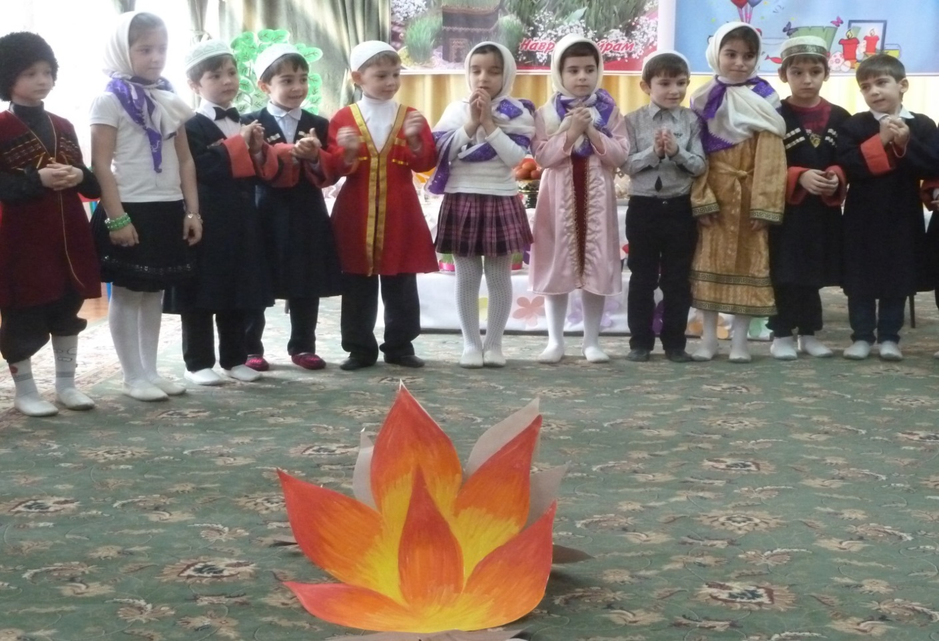
Ребенок: В Дагестане танцуют лезгинку,
Словно в небе летают орлы,
Не дают никогда здесь слабинку,
Никогда не сдаются они.
Танец полон ритма и движений,
Наполняет сердце изнутри
Сильной радостью и восхищением,
За друзей своих, близких, родных.

Ребенок: Мы лезгинку дружно любим танцевать! Гей! Бьем в ладоши дружно и кричим: Арса! Арса! Асра! Исполняется Общая лезгинка.

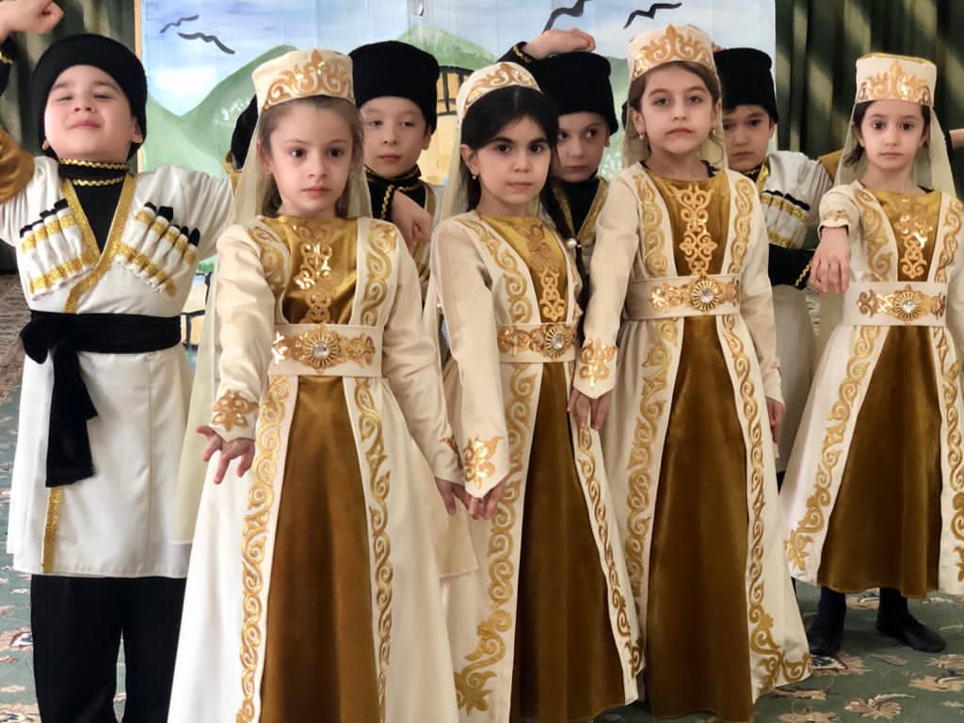

Ребенок: Далеко – далеко, у подножья небес
Стоит Дагестан – вершина чудес
Земля, породившая мудрость веков
Родина наших великих отцов
А там вдалеке у горных вершин
Несет дагестанка с водою кувшин
Старик-аксакал, нахмурив свой взор
Глядит как в танце, текут слезы гор
Джигит удалой с кинжалом в руке
Скачет на грозном своем скакуне
Тебе поклонится хочу, Дагестан,

За то, что ты Родиной нашей стал
От горных снегов до морских непогод
Мы дагестанцы – единый народ!

Ребенок: Дагестан – край древних гор,
Здесь обычаи крепки.
Наши предки с давних пор,
Ценят дружбу и клинки!
Дагестан – земля родная,
Расцветай из года в год!
Пусть «Лезгинка» удалая,
Радость в жизни нам дает.
Для гостей открыты двери,
А врагам пощады нет.
Мы в друг друга свято верим
Воспитатель приглашает всех детей сесть за праздничный стол и отметить праздник.

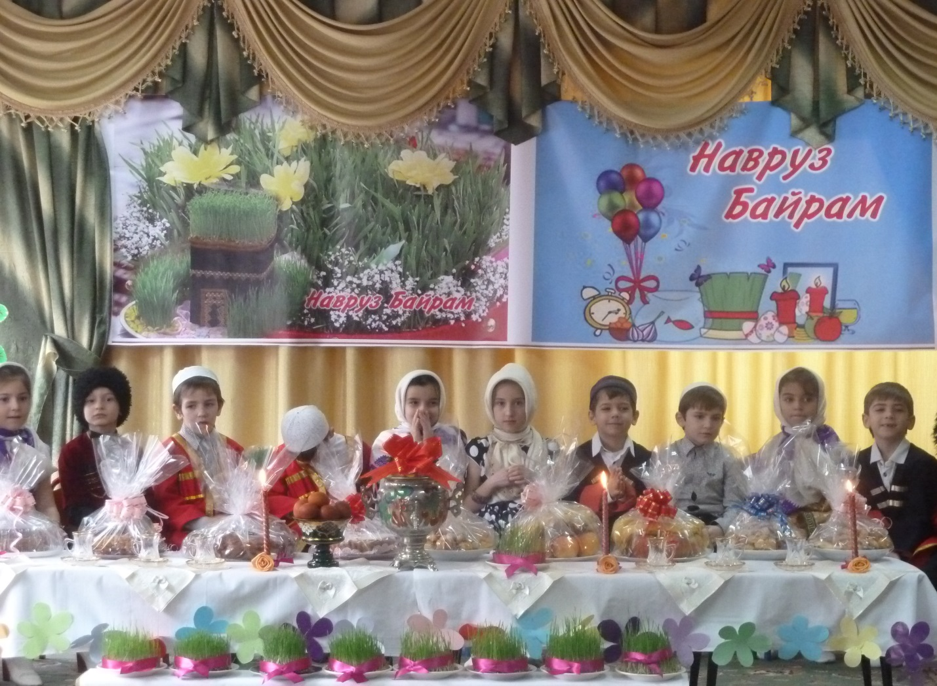
Воспитатель: На этом наш праздник завершается. До свидания. Все выходят из зала.

